**JIŽNI ASIE** – pracovní list jméno příjmení: třída:

Pracuj s Atlasem světa, pracovním sešitem ASIE – Jižní Asie, doplň cvičení.

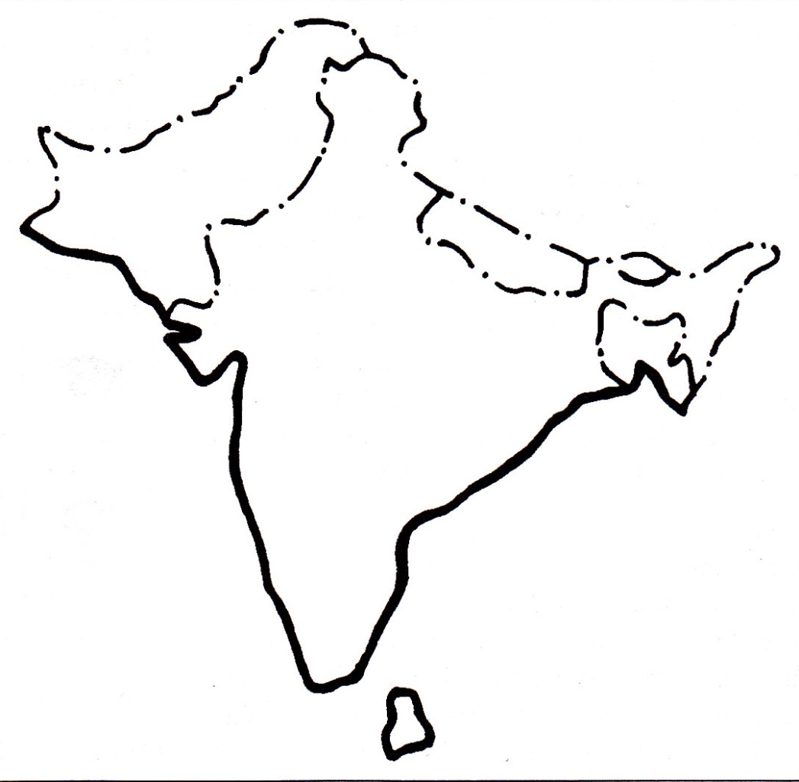Poloha: SŠ – JŠ –

ZD – VD –

Členitost (zakresli do mapy): poloostrov –

ostrovy -

Povrch (zakresli do mapy): pohoří –

nížina –

plošina –

Podnebí: popiš monzun LETNÍ / ZIMNÍ – znázorni do mapy šipkami

- v důsledku čeho monzuny vznikají:

- jak ovlivňuje klima zimní m.:

- jak ovlivňuje klima letní m.:

Vodstvo (zakresli do mapy): vypiš moře, oceán, záliv, řeky

Vegetace – zemědělství:

Průmysl – těžba:

Obyvatelstvo: která dvě nejrozšířenější náboženství se zde vyznávají?.......................................................................

Napiš živočichy žijící v tropických lesech………………………………………………………………………………………

Který živočich je jeden z největších žijících v této oblasti?............................................................................................

Státy (vyplň tabulku, číslicemi označ státy na slepé mapě):

|  |  |  |  |  |  |  |  |
| --- | --- | --- | --- | --- | --- | --- | --- |
| **Číslo** | **1** | **2** | **3** | **4** | **5** | **6** | **7** |
| **Stát** |  |  |  |  |  |  |  |
| **Hlavní město** |  |  |  |  |  |  |  |